Муниципальное образование город Усть-Илимск Иркутской области
Управление образования Администрации города Усть-Илимска
Муниципальное бюджетное дошкольное образовательное учреждение
«Детский сад комбинированного вида № 40 «Сороконожка»

ПРОЕКТ

Подготовила
Суворова С.В., инструктор по ФИЗО

г. Усть-Илимск
2021 г.

ИНФОРМАЦИОННАЯ КАРТА ПРОЕКТА
Тема. «Образовательный терренкур в ДОУ».
Тип проекта: долгосрочный, познавательно-исследовательский, творческий. Участники проекта: дети дошкольного возраста, инструктор по ФИЗО, старший воспитатель детского сада, воспитатели всех возрастных групп, родители (законные представители).
Актуальность. Жизнь и здоровье – это самое дорогое, что есть у человека, а жизнь и здоровье ребенка – дороги вдвойне. Сохранение и укрепление здоровья подрастающего поколения превращается сейчас в первоочередную социальную проблему. Приобщение детей к здоровому образу жизни – одна из приоритетных задач дошкольного образования.
Одной из основных задач физического воспитания дошкольников является использование разнообразных форм работы с детьми, которые способствуют функциональному совершенствованию детского организма, повышению его работоспособности, делают его стойким и выносливым, обладающим высокими защитными способностями к неблагоприятным факторам внешней среды, т.е. создают условия для того, чтобы все дети росли здоровыми.
Одной из таких форм работы по развитию и оздоровлению дошкольников является терренкур.
Образовательные терренкуры – это специально разработанные маршруты для детей по территории дошкольного образовательного учреждения или за его пределами с посещением зоны игр на асфальте, центров познавательно-исследовательской деятельности, экологических и оздоровительных троп. Прогулки по терренкуру проводятся в естественных природных условиях, на свежем воздухе, по принципу постепенного наращивания темпа и двигательной активности, что способствует закаливанию, повышению физической выносливости, нормализации психоэмоциональной деятельности детей.
Цель проекта: создание образовательного терренкура на территории детского сада для оздоровления организма воспитанников, повышение уровня двигательной активности, познавательно-исследовательской деятельности детей и взрослых.
Задачи проекта.
- Разработать и внедрить в образовательный процесс ДОУ объекты для физического и познавательного развития дошкольников.
- Приобщать детей к здоровому образу жизни.
- Побуждать ребенка к проявлению инициативности и самостоятельности в различных видах деятельности.
- Развивать выносливость, ловкость, координацию движений, навыки самоорганизации.
- Развивать наблюдательность, любознательность, познавательную активность дошкольников.
- Воспитывать чувство коллективизма, взаимопомощи, эстетическое восприятие окружающего мира.
Гипотеза проекта. Реализация проекта позволит повысить физическую и познавательную активность дошкольников, привьет навыки здорового образа жизни, расширит кругозор воспитанников.

Ожидаемые результаты.
Дети – улучшение здоровья, формирование осознанной потребности в ведении здорового образа жизни, повышение двигательной и познавательной активности, развитие всех компонентов устной речи, любознательности.
Родители – активное включение в совместные мероприятия с детьми.
Педагоги – обогащение РППС территории детского сада, внедрение технологии терренкура в образовательный процесс.
Этапы реализации проекта
1 этап – подготовительный.
- Изучение литературы по данной тематике;
- Проведение консультаций, семинара – практикума;
- Составление карты – схемы образовательных терренкуров;
- Обследование территории детского сада, определение расположения, содержания и дизайна тематических станций.
2 этап – практический.
- Проведение образовательных терренкуров по всей территории ДОУ для всех возрастных групп (в течение года).
3 этап – итоговый.
- Трансляция опыта на различных МО.
- Публикация на интернет-порталах.
Работа с родителями.
- Знакомство с темой и целью проекта.
- Консультация: «Технология «Терренкур», как средство оздоровления дошкольников».
- Совместное оформление станций в соответствии с требованиями охраны жизни и здоровья детей.

Консультация
«Технология «Терренкур», как средство оздоровления дошкольников»

Одной из основных задач физического воспитания дошкольников является использование разнообразных форм работы с детьми, которые способствуют функциональному совершенствованию детского организма, повышению его работоспособности, делают его стойким и выносливым, обладающим высокими защитными способностями к неблагоприятным факторам внешней среды, т.е. создают условия для того, чтобы все дети росли здоровыми. Разнообразные формы работы с детьми дошкольного возраста ценны тем, что создают условия для эмоционально-психологического благополучия. Они оказывают большое влияние на развитие ума, воспитание характера, воли, нравственности, создают определенный духовный настрой, побуждают интерес к самовыражению, способствуют не только лучшему усвоению знаний и закреплению навыков, но и благотворно влияют на детскую психику. Одной из таких форм работы развитию и оздоровлению дошкольников является терренкур.
Что это такое? Терренкур, согласно толковому словарю Ефимовой , это: 1) Точно дозированная по времени и по расстоянию лечебная ходьба. 2) Специально оборудованная дорожка для такой ходьбы.
В малой медицинской энциклопедии терренкур (франц. terrain местность + нем. Kur лечение) - метод лечебной физкультуры, заключающийся в дозированной ходьбе по специально проложенным и оборудованным маршрутам на пересеченной местности. Изначально понятие «терренкур» представляло собой ходьбу по горным и равнинным местностям, он использовался в пионерских лагерях Краснодарского края. Например, во всем известном лагере «Орленок» терренкур существует уже на протяжении многих лет, он является одним из основных способов оздоровления детей, проводится в виде экскурсий, походов, прогулок по пересеченной местности, с определенной физической нагрузкой, с подъемами в гору, со спусками, с переходом через ручьи вброд и по навесным мостам.
Изучив эти определения, можно сделать вывод, что терренкур для дошкольников - это система дозированной ходьбы, прыжков, бега, подвижных и спортивных игр с использованием прохождения данных маршрутов на территории детского сада, которые способствуют оздоровлению организма воспитанников, повышению уровня двигательной активности. При преодолении специальных маршрутов улучшается выносливость, налаживается работа опорно-двигательного аппарата, а также восстанавливается тонус сосудов и мышц. Правильно дозированные физические нагрузки оказывают благоприятное влияние на вещественный обмен, дыхательную систему, закаляют организм и являются профилактикой всевозможных заболеваний.
Маршрут разбивается на станции. На каждой станции делается небольшая остановка, где проводятся игры, игровые упражнения, выполняются различные дыхательные упражнения. При этом не все «станции» стационарны, их периодически можно менять в зависимости от игровых интересов детей. Каждая «станция» может иметь свое название, например: «Дом феи воды», «Лунные кратеры», «В стране сказок», «Поляна богатырей», «Центр отдыха» и др.
При выборе темпа обязательно учитывается возраст детей. Обратный путь совершается в спокойном темпе ходьбы. Важно оценивать свое состояние после прогулки: должно быть хорошее самочувствие и ощущаться легкая усталость. В отличие от занятий в тренажерном зале, прогулки на свежем воздухе более эффективны. Это равносильно сравнению водопроводной воды, с чистой родниковой. Вы гуляете, дышите свежим воздухом, наслаждаетесь красивыми видами, но при этом тренируется ваша дыхательная и мышечная системы. Терренкур помогает не только решать разные задачи по физической культуре. Но облегчает решение ряда задач образовательной программы. Формирование элементарных математических представлений это закрепление знания порядкового счёта названий цифр и геометрических фигур, умение ориентироваться в пространстве. В изобразительной деятельности рисование мелками, веточками на песке , водой на асфальте. Дети учатся видеть красоту природы и передавать её. Развитие речи и разучивание стихов, кричалок, загадок, составление рассказов знакомство с окружающим миром. Игры экологического содержания и экологические праздники, музыкальная деятельность исполнение песен, игра на музыкальных инструментах, хороводные игры, ритмопластика. Театрализованная деятельность обыгрывание знакомых сказок, песенок. Таким образом, получается что терренкур – это единое образовательное пространство для развития ребенка.

Требования к организации образовательных терренкуров с детьми
1.Варианты маршрутов разрабатываются с учетом физической нагрузки, познавательного содержания, интересов детей, обсуждаются в процессе взаимодействия воспитателей и инструктора по физической культуре;
2.Оборудование и атрибуты для организации спортивных, дидактических игр, самостоятельной деятельности подбираются в соответствии с разработанными маршрутами с учетом интересов детей, времени года и погодных условий;
3.Прогулки предусматривают контроль за соблюдением правильного дыхания, сохранение оптимальной нагрузки, результатом которой является появление у участников маршрута приятной усталости к концу пути; 4.Одежда и обувь воспитанников для прохождения маршрута должны соответствовать сезону года и погодным условиям.

Структура прогулок с детьми по маршруту терренкура.
1.Сбор и движение до следующей остановки терренкуров;
2.Остановка, привал, познавательно – исследовательская деятельность детей и взрослых;
3.Комплекс оздоровительных игр и физических упражнений; 4.Самостоятельная деятельность детей;
5.Сбор дошкольников и возвращение в группу.

Содержание прогулок по маршруту терренкура:
1.Познавательные беседы;
2.Наблюдения за насекомыми, птицами, растениями;
3.Сбор природного материала;
4.Знакомые детям подвижные и дидактические игры;
5.Игры на внимание;
6.Спортивные игры;
7.Комплекс оздоровительных физических упражнений.
Вывод.
Терренкур – единое образовательное пространство для развития ребенка.
Такое игровое пространство способствует физическому, интеллектуальному и психо - эмоциональному развитию ребенка.

Примерный план летнего терренкура для детей среднего дошкольного возраста.

1 станция «Игры на асфальте». Воспитатель или инструктор по физической культуре проводит подвижные игры на асфальте, на котором заранее нарисованы «классики», «змейки», «ходилки» с цифрами, буквами.
Вместе с детьми рисуем мелом, водой с использованием трафаретов, валиков, кисточек и природного материала.
2 станция «Цветочная поляна». Уточняем названия цветов, их строение, особенности размера, окраски, формы лепестков, листьев, стебля; побуждаем к сравнительным высказываниям; обращаем внимание на то, что некоторые цветы приятно пахнут. Воспитываем чувство радости при восприятии красиво цветущих растений, стремление сохранять их.
3 станция «Олимпийская». Во время этой остановки на спортивной площадке воспитатель или инструктор по физической культуре организует подвижные игры с дошкольниками и физкультминутки. На этой станции мы развиваем двигательную активность детей, воспитываем дружеские отношения в игре.
4 станция «Песочные фантазии». Учим детей строить фигуры из песка, украшать их. А потом обыгрываем.

Станции летнего терренкура: «Цветочная поляна», «Царство мыльного пузыря», «Олимпийская», «Игры на асфальте», «Юный художник», «Песочные фантазии».
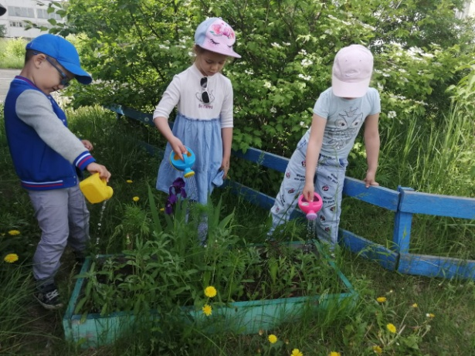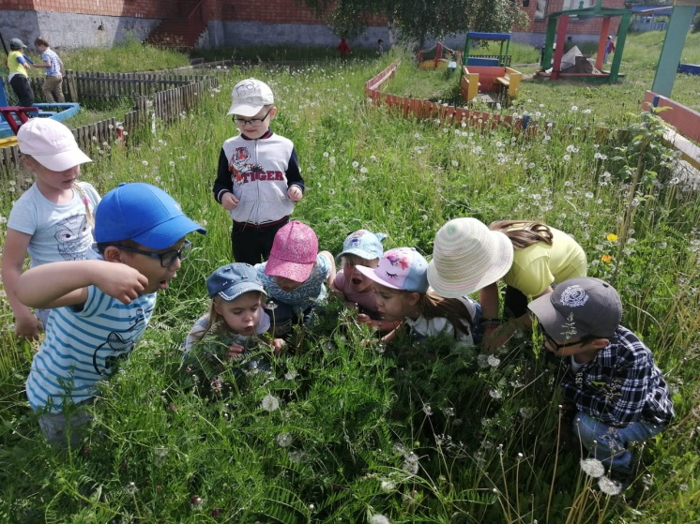

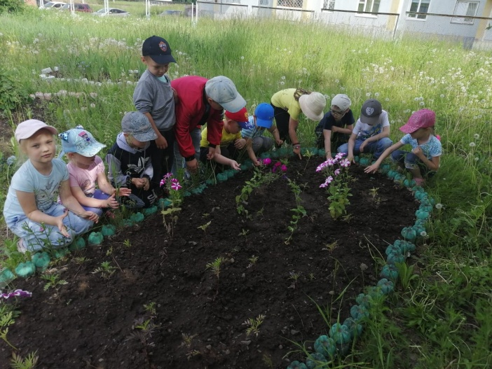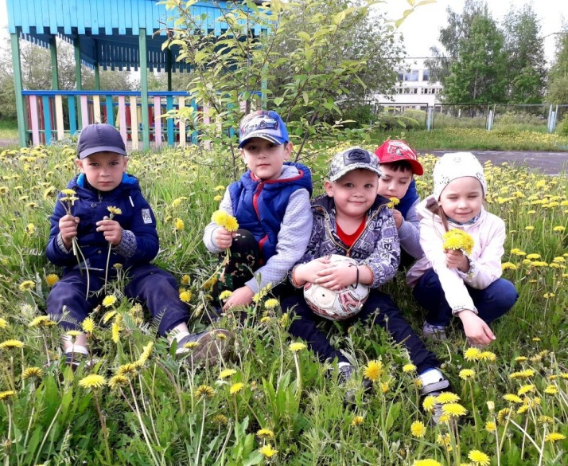

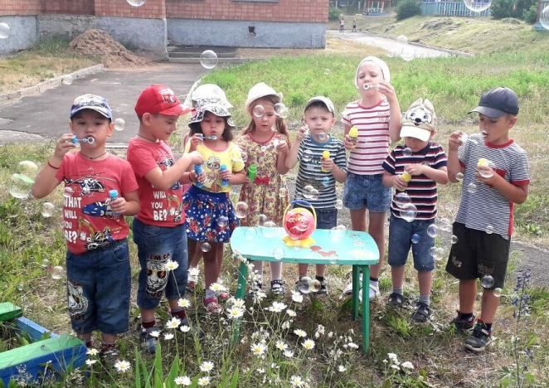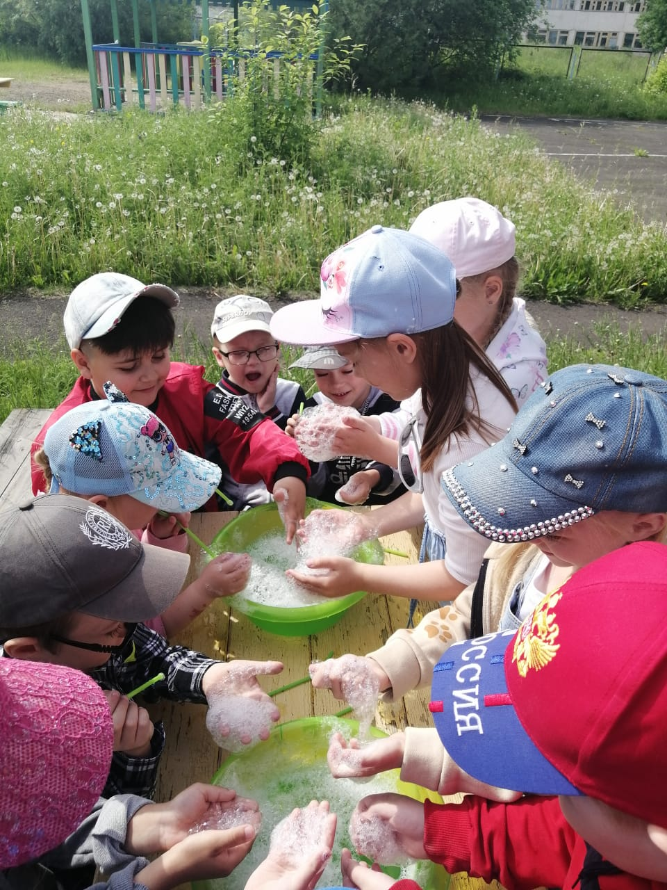

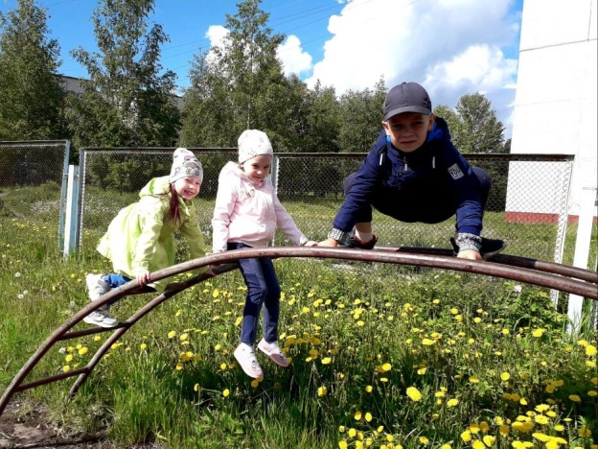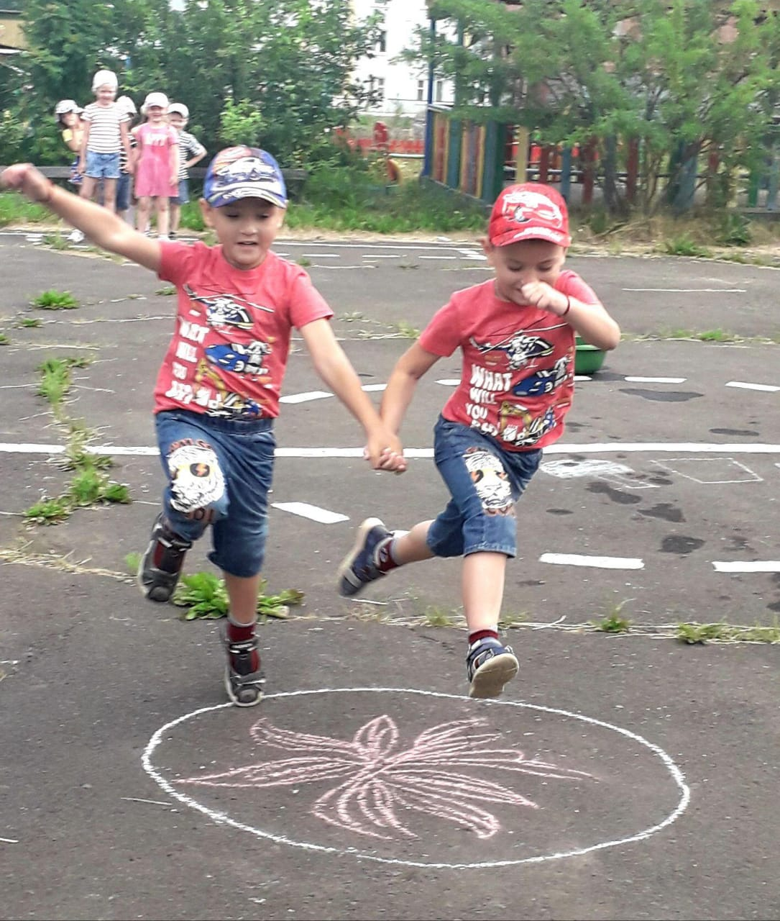

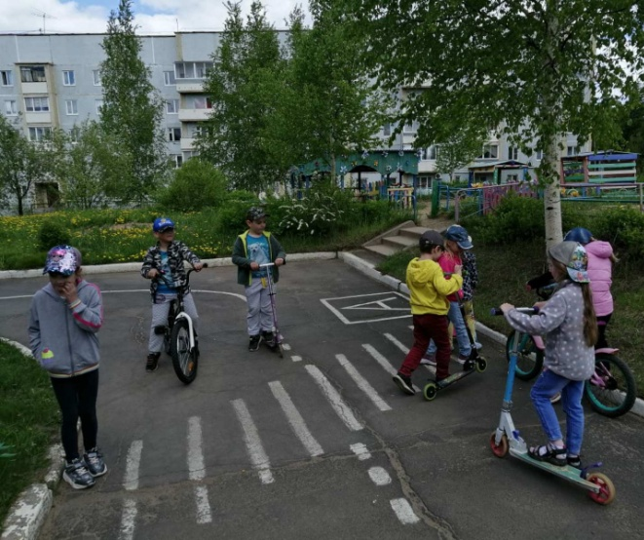

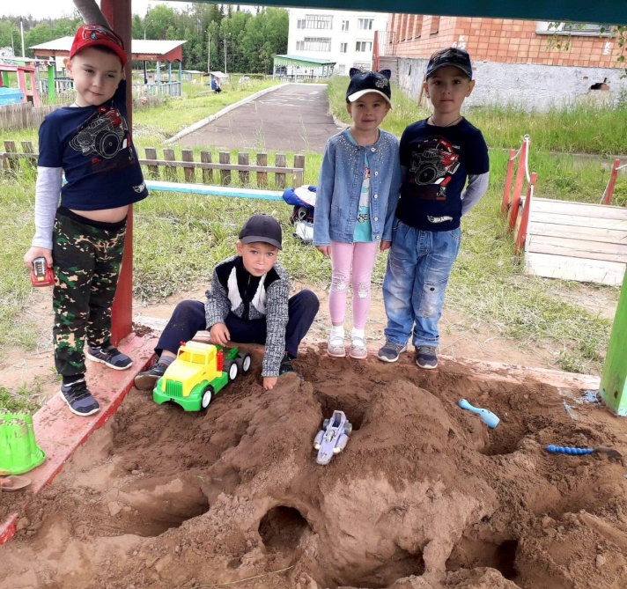

Работа с робомышью

